BAB V
DAYA ARUS BOLAK BALIK

Selain sebagai gelombang pembawa pada sistem komunikasi penggunaan lain dari arus sinusoidal adalah untuk mentransmisikan energi listrik. Pada bagian ini akan dipaparkan bagaimana menghitung daya pada rangkaian dengan arus atau tegangan sinusoidal

5.1 Daya sesaat

Perhatikan gambar 5.1

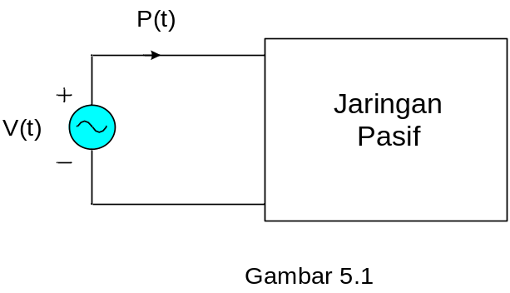

Sebuah jaringan pasif dihubungkan ke sebuah sumber tegangan V(t) yang menghasilkan arus i(t) daya yang di bangkitkan oleh sumber maupun yang didisipasikan oleh jaringan adalah fungsi waktu yang disebut juga daya sesaat

Daya sesaat :

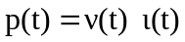 Watt ……..……………………………………………………5-1

Secara praktis yang diukur adalah daya rata-rata dan besarnya daya rata-rata selama T detik adalah :
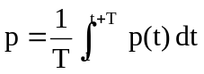
= 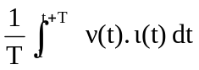……………………………………………………………. 5.2

5.2. Daya pada Arus danTegangan Sinusoidal

Bila sebuah tegangan sinusoidal 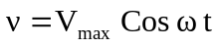 dihubungkan ke sebuah beban dengan impedansi Z = Z∠θ seperti pada gambar 5.2, maka akan mengalir arus i = I_{max} Cos (ωt - θ).

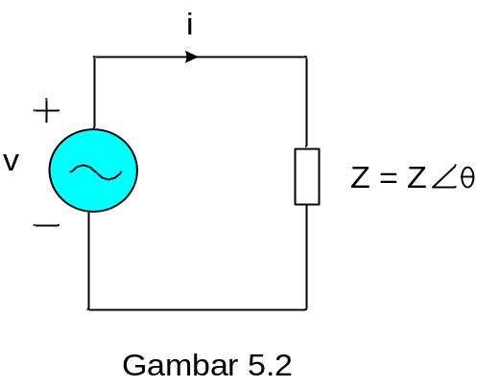

Daya sesaat pada beban adalah :

p = v i
= V_{max} Cos ωt . I_{max} Cos (ωt -θ)
= V_{max} . I_{max} [Cos θ + Cos (2ωt -θ)]

Daya rata rata :

P = 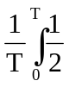 V_{max} . I_{max} [Cos θ + Cos (2ωt -θ)] dt
= 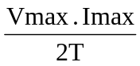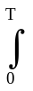[Cos θ + Cos (2ωt -θ)] dt
= V_{max} . I_{max} Cos θ
= 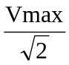 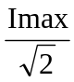 Cos θ
= V_{eff} . I_{eff} Cos θ …………………………………………………………….. 5-3
Cos θ disebut faktor daya.

Bila θ > 0, disebut faktor daya tertinggal (lagging) dan bila θ < 0, disebut faktor daya mendahului (leading)

Gambar 5.3 memperlihatkan daya sesaat dan daya rata-rata untuk arus dan tegangan sinusoidal dengan θ > 0
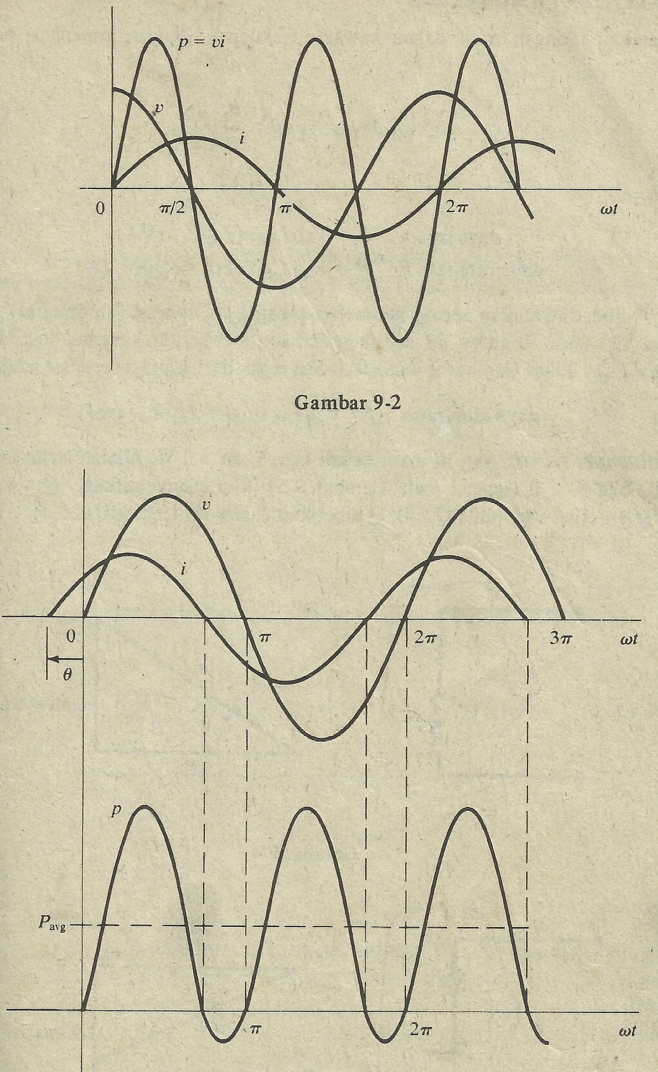

Gambar 5.3. Daya, arus dan tegangan sinusoidal

5.3 Segitiga Impedansi, Tegangan dan Daya

Pada domain frekuensi, sebuah tegangan V = V∠0 yang dihubungkan ke sebuah impedansi Z = Z∠θ, akan menghasilkan arus = ∠-θ. Untuk rangkaian yang bersifat induktif, θ akan lebih besar dari nol dan diagram impedansinya diperlihatkan oleh gambar 5.4.

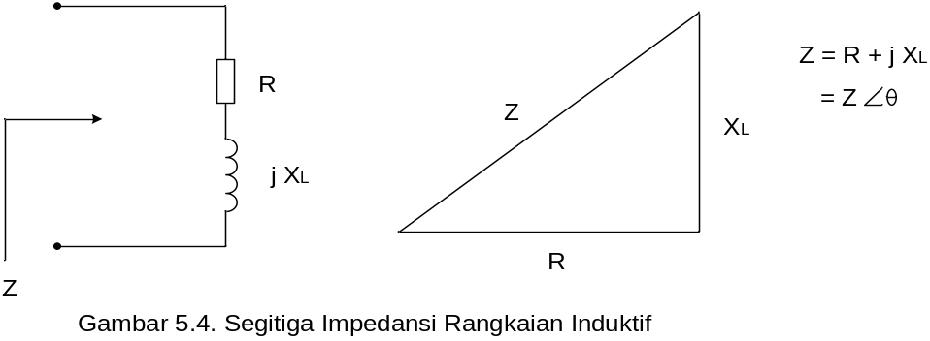

Bila tegangan V kita hubungkan ke impedansi tersebut, maka akan mengalir arus I dan pada impedansi Z akan didapatkan tegangan dengan komponen V_{R} dan V_{L} sehingga diperoleh segitiga tegangan seperti di perlihatkan oleh gambar 5.5

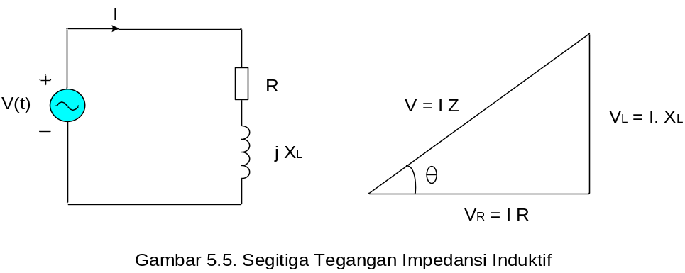

Bila segitiga tegangan kita kalikan dengan arus maka akan didapat segitiga daya seperti ditunjukkan gambar 5.6 dengan faktor daya tertinggal (lagging)

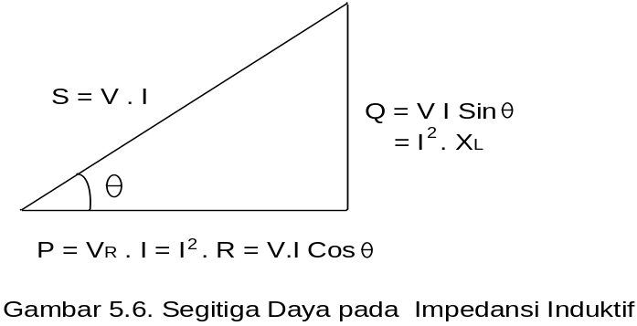
dimana:
S = V Ι = Ι Ζ, daya semu (VA)
P = V I Cos θ = IR, daya rata- rata (daya nyata) ( Watt )
Q = V I Sin θ = I X_{L}, daya reaktif (VAR)

Untuk rangkaian kapasitif segitiga impedansi, tegangan dan daya diperlihatkan oleh gambar 5.7, 5.8 dan 5.9

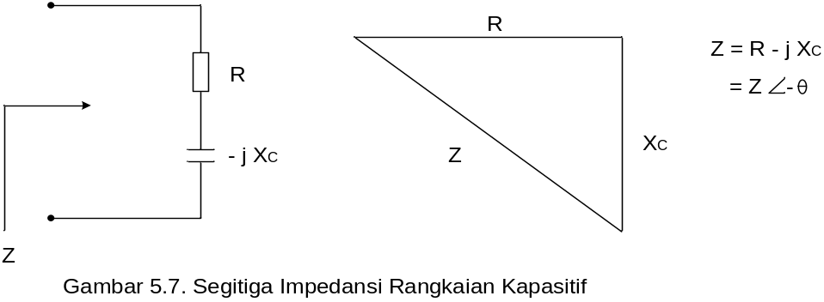

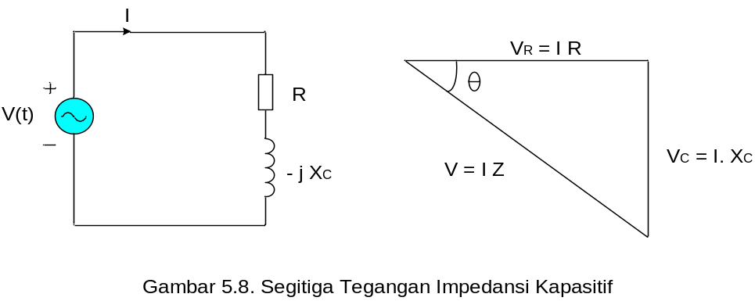
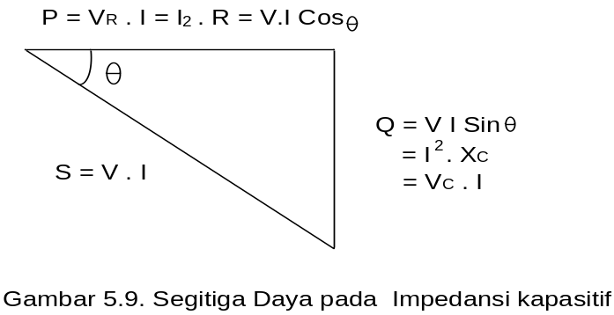

Contoh :
Gambarkan segitiga daya untuk rangkaian gambar 5.10

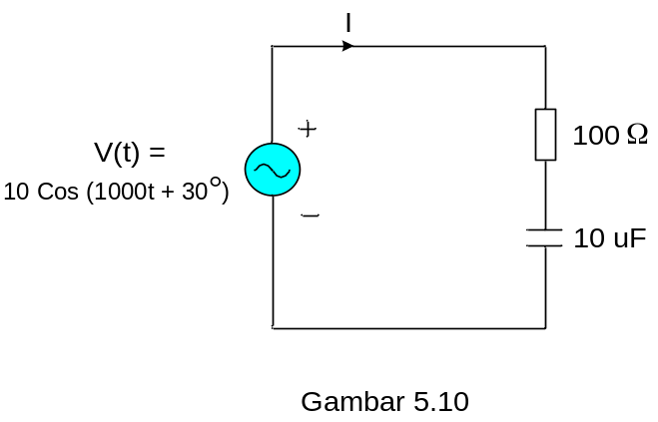

Jawab :

V_{m} = 10 ∠ 30°
V = 7 ∠ 30°

Z = R - jX
= 100 - j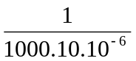 Ω
= 100 – j100
= 100 ∠ - 45°

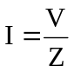
= 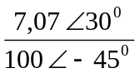
= 0,0707 ∠ -75°
i = . 0,0707 Cos (1000t + 75°) = 0,1 Cos (1000t + 75°)

Daya semu :
S = V I
= 7,07 x 0,707 = 4,998 VA

Daya rata-rata :
P = V I Cos θ
= 4,998 Cos 45°
= 3,534 Watt

Daya reaktif :
Q = V I Sin θ
= 4,998 Sin 45°
= 3,534 VAR

Segitiga dayanya adalah :

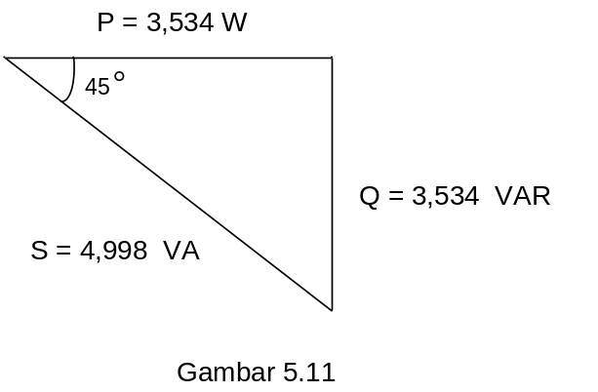
5.4. Daya kompleks

Daya dapat juga dinyatakan dalam bilangan kompleks. Ini memudahkan kita menghitung daya total pada sebuah rangkaian yang dibentuk oleh beberapa impedansi.
Daya kompleks dinyatakan dengan persamaan :

S = V . I * (VA)
= P + jQ (VA)

Untuk impedansi seri :
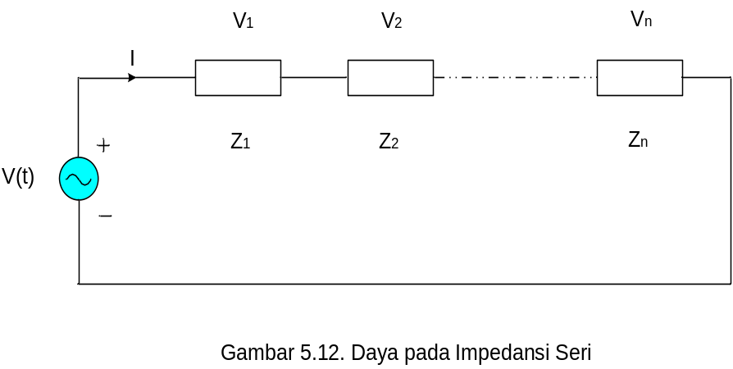

S = ( V₁ + V₂ + V₃ + ……. + V_{n} ). I*
= V_{1.} I* + V_{2.} I* + V_{3.} I* + ……. + V_{n.} I*
= S₁ + S₂ + S₃ + ……. + S_{n}

Dimana :
S = Daya total
S₁ = Daya pada impedansi Z₁
S₂ = Daya pada impedansi Z₂
S₃ = Daya pada impedansi Z₃
S_{n} = Daya pada impedansi Z_{n}
Untuk impedansi paralel :
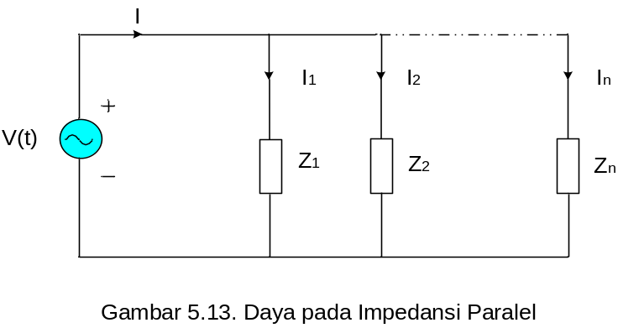

S = V. 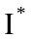
= V ( I₁ + I₂ + ……. + I_{n} ) VA
= V. I₁* + V. I₂* + ……. + V. I_{n}*
= S₁ + S₂ + ……. + S_{n}
Dimana :
S = Daya total
S₁ = Daya pada impedansi Z₁
S₂ = Daya pada impedansi Z₂
S_{n} = Daya pada impedansi Z_{n}

Contoh :
Hitung daya disipasi pada rangkaian gambar 5.14

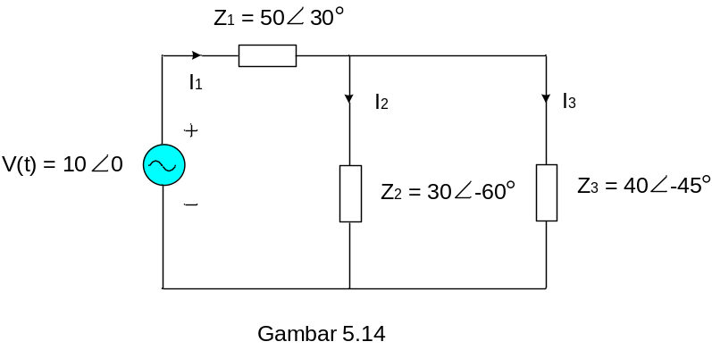
Jawab :
Z_{ek} = 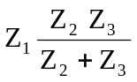
= 5030° + 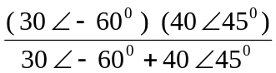
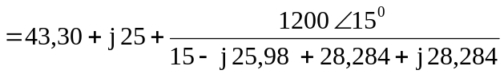
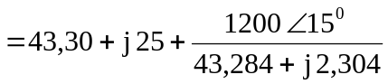
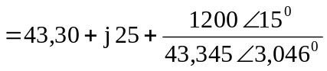
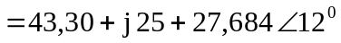
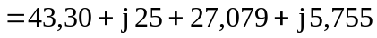
= 70,379 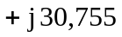
= 76,805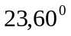

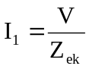
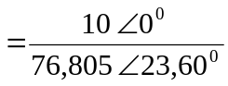
= 0,13-

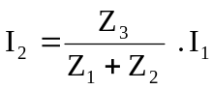
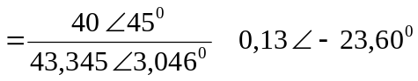
= 0,11918,35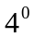
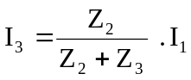
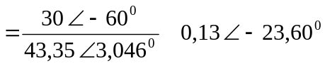
= 0,089 -86,646°

Daya pada Z1 :
S1 = V1 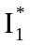 (VA)
= Z₁ . I₁ . I₁*
= (5030) (0,13-23,60) (0,1323,60)
= 0,845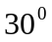
= 0,845 (Cos 30 + j Sin 30)
= 0,731+j 0,422 VA

Daya pada Z2 :
S2 = V2 . 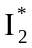
= Z₂ . I₂ . I₂*
= (30-60) (0,11918,354) (0,119-18,35)
= 0,424-60
= 0,212 –j 0,367 VA

Daya pada Z3 :
S3 = V₃ . I₃*
= Z₃ . I₃ . I₃*
= (40 45) (0,089-86,646) (0,08986,646)
= 0,223+j 0,223 VA
Daya pada rangkaian :
S = S1 + S2 + S3
= 1,166 +j 0,278 VA
Daya disipasi adalah daya rata-rata, sama dengan daya riil :
P = 1,166 W

5.5. Memperbaiki Faktor daya

Dari persamaan 5.3 terlihat bahwa daya rata-rata tergantung pada faktor daya dan besarnya faktor daya tergantung sudut impedansi. Pada sebuah beban dengan tegangan pasang tertentu, diinginkan agar untuk mendapatkan daya rata-rata tertentu diperlukan daya semu seminimum mungkin. Keadaan seperti ini dapat dicapai dengan memperbaiki atau memperbesar faktor daya. Faktor daya dapat diperbaiki dengan memasang secara paralel komponen reaktif yang berlawanan sifatnya dengan komponen reaktif impedansi beban seperti diperlihatkan gambar 5.15

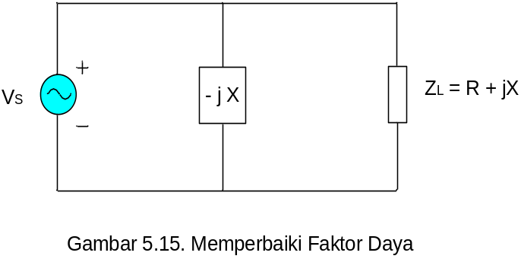
Contoh :
Tentukan besarnya kapasitor yang harus diparalelkan dengan sebuah beban 4500 VA, faktor daya 0,75 tertinggal, tegangan sumber 240V dengan frekuensi 60Hz untuk memperbaiki faktor daya 0,90 tertinggal dan 0,90 mendahului.

Jawab :
Daya rata rata sebelum faktor daya diperbaiki :
P = S . Cos θ W
= 4500 x 0,75 W
= 3375 W
Daya reaktif sebelum faktor daya diperbaiki :
Q = S . Sin θ VAR
= 4500 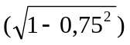 VAR
= 2976 VAR

Segitiga dayanya adalah :
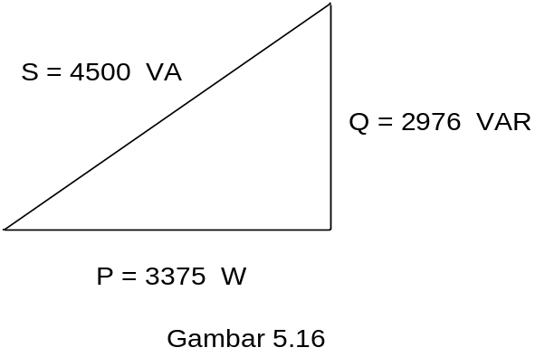

Sesudah faktor daya diperbaiki 0,90 tertinggal :
S’ = 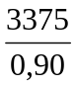 VA
= 3750 VA
Q’ = 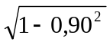 VAR
= 1635 VAR

Segitiga dayanya adalah :

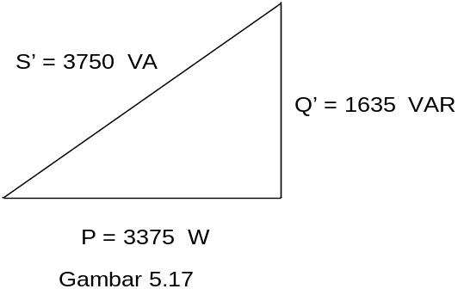
Daya reaktif pada kapasitor yang berlawanan dengan daya reaktif pada beban adalah :
Q = Q – Q’
= 2976 – 1635
= 1341 VAR

Besarnya reaktansi kapasitor :
X_{C} = 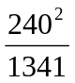 
= 43

Besarnya kapasitansi kapasitor yang harus diperbaiki adalah :
C = 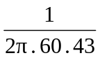
= 62 uF

Sesudah Faktor daya diperbaiki 0,90 mendahului :
S’ = 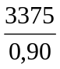
= 3750 VA
Q’ = 3750 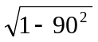
= 1635 VAR

Segitiga dayanya adalah :
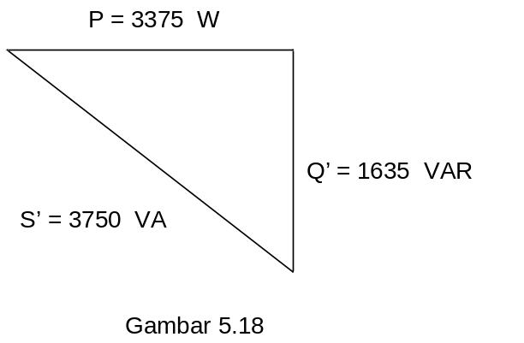
Daya reaktif pada kapasitas yang berlawanan dengan daya reaktif pada beban adalah :
Q_{C} = 2976 + 11635
= 4611 VAR

Besarnya reaktansi kapasitor adalah :
X_{C} = 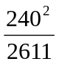
= 12,5 

Besarnya kapasitansi kapasitor yang harus dipasang adalah :

C = 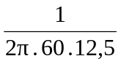
= 212 uF

LATIHAN SOAL :

1. Gambarkan Segitiga daya untuk rangkaian gambar 5.19

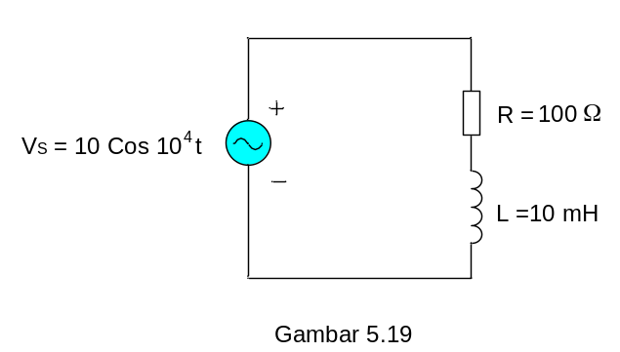

- Gambar segitiga daya rangkaian untuk gambar 5.20

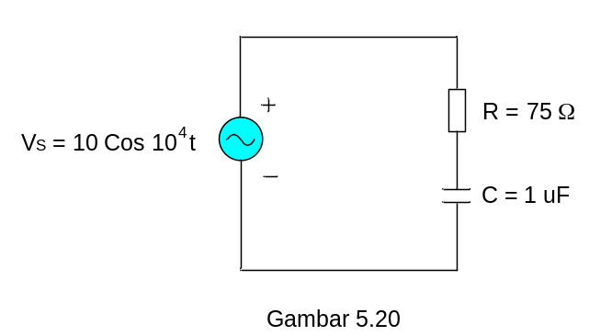

3. Hitung daya disipasi rangkaian untuk gambar 5.21

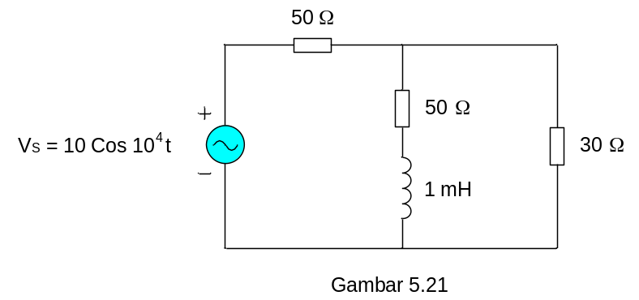
4. Sebuah rangkaian kombinasi paralel dari tiga impedansi masing-masing 2515º Ω, 15-60° Ω dan 1590° diberi tegangan 240-30° V. Tentukan segitiga dayanya

- Penambahan Sebuah kapasitor dengan daya reaktif 20 K VAR, meningkatkan faktor daya sebuah beban menjadi 0,9 tertinggal. Hitunglah daya kompleks sebelum kapasitor dipasang jika daya semu akhir adalah 185 K VA.

